**Análisis de informes suministrados.**

**Informe: 01.IF-03~1**

No se encuentra un código para hacerle trazabilidad, ni número del pedido, ni orden de compra, se intenta buscar por referencia del equipo (elevador de empaque 634-EC1), pero tampoco se encuentra ninguna coincidencia.

Sin embargo, si hay valores completos de desgaste de buje, cadena y pasador.

**02 y 03. INFORM~2**

Hay coincidencia de la referencia de cadena (Cadena FB 2648 M14), pero no la puse porque puede haber coincidencia de la misma referencia de cadena con otro equipo.

Hay coincidencia con la fecha de instalación, revisando fecha por fecha manualmente y hay una coincidencia con el pedido numero 20561

Hay algunas dificultades porque no dejan muy claro cual de todos los bujes es el que se coloca en la base de datos.

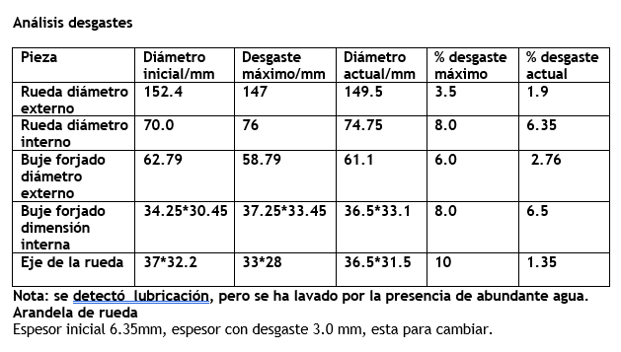

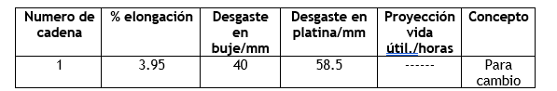

**04. INFORM~1**

Se puede hacer trazabilidad con el equipo con la orden de compra (2000508616)

Sin embargo, Aunque hay varios valores para platinas y pasadores ninguno de los valores del informe parece cuadrar con los de la base de datos.

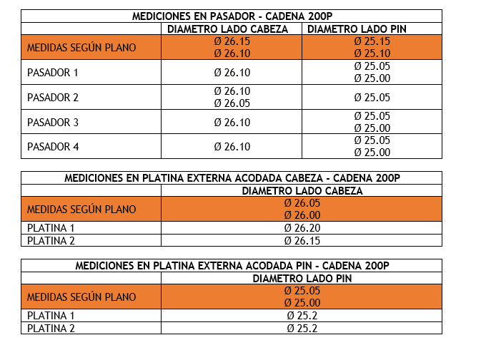

**05. ARGOSZ~1**

Informe completo, se puede hacer trazabilidad con la orden de compra 4501176863

Aunque se hace la trazabilidad con los datos, no se encuentra los valores faltantes, debido a que en el informe también están en blanco

Sin embargo, se puedo encontrar que efectivamente para bujes hay ocasiones en las que se mide el diámetro interno y en otras el externo, lo que explica el comportamiento de la variable en la BD.

**06. IF-65-~1**

No hay un identificador claro con el cual hacerle trazabilidad. Sin embargo se intenta con la referencia del equipo (elevador de Clinker 533-EC1) y la fecha de instalación ( 27 de Julio del año 2021 ) y se puedo hacer el cruce, sin embargo en la base de datos hay 2 coincidencias con las mismas referencias pero distinta orden de compra 4530313020 y 4530307685, además con resultados diferentes en los datos de elongación.

Sin embargo, con la longitud de referencia se identifica que es la OC 4530313020

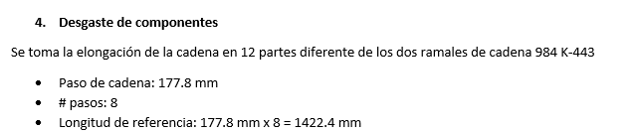

Se completa con los valores que faltan, que solo es uno de cadena.

Sin embargo, me queda la duda de como colocaron los valores de platina, porque en el informe no están de forma explícita.

**07. IF-08-~1**

Revisando el informe se encuentra que no hay un dato claro para hacerle la trazabilidad, por lo que hay varios equipos pero sin identificador y el único que tiene OC no existe en la BD suministrada de ST.

**08. IF-12-~1**

No se evidencia código para hacerle trazabilidad y poderlo relacionar a la base de datos.

Se observa que para este informe esta completo en cuanto a las condiciones de operación.

**09. ARGOSS**

No se evidencia un identificador claro para relacionarlo con la base de datos

**10._CADENA_FB_864**

No se evidencia un identificador claro para relacionarlo con la base de datos